COMPOSITION DE PHYSIQUE ET SCIENCES DE L'INGÉNIEUR
(Durée : 4 heures)
L'utilisation des calculatrices est autorisée pour cette épreuve.
Lecteurs optiques numériques
Le lecteur optique de disques CD ou DVD (figure 1) est un objet très répandu dans l'équipement électronique. C'est un objet technologiquement complexe et dont le fonctionnement fait intervenir des aspects logiciels et matériels élaborés : optique d'éclairement du disque, photodétection de la lumière en retour, asservissements de focalisation, de maintien de faisceau sur la piste et de maintien de la vitesse de défilement, codage et correction d'erreurs. Cette épreuve aborde, de manière élémentaire, quelques aspects des dispositifs optiques de lecture et des dispositifs mécaniques de contrôle de déplacements.
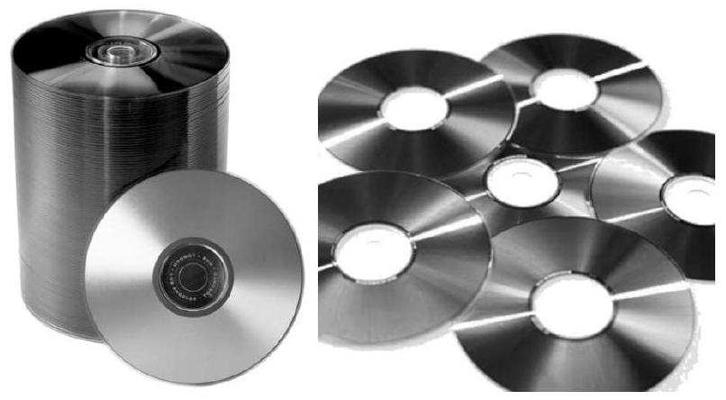
Figure 1 : Disques compacts et DVD.
Le disque compact se présente sous la forme d'un disque de diamètre 120 mm et d'épaisseur $1,2 mm$, sur lequel est gravée l'information binaire, convenablement codée. Cette gravure est constituée de micro cuvettes, de largeur constante et de longueur variable. La profondeur de ces cuvettes est de l'ordre de quelques dizaines de nanomètres (figure 2).
Lors de la rotation du disque, les structures porteuses d'information binaire défilent dans le plan focal d'un dispositif optique. Ces structures diffractent et réfléchissent le faisceau de lecture. L'analyse des faisceaux en retour permet ainsi de remonter aux informations enregistrées.
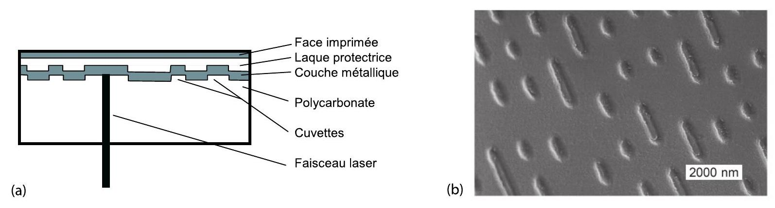
Figure 2 : (a) Coupe des différentes couches d'un disque compact. (b) Vue au microscope à force atomique des cuvettes permettant le codage numérique des informations.
La piste est codée le long d'une spirale (le rayon est une fonction affine de l'angle polaire) dont le pas radial, noté $p$, est de $1,6μ m$ pour les $CD,0,74μ m$ pour les DVD et $0,3μ m$ pour le Blu-Ray (Figure 3). Cette réduction de pas de la spirale est due à la diminution des longueurs d'onde respectives de lecture : 780 nm pour le $CD,650 nm$ pour le DVD et 405 nm pour le Blu-Ray.
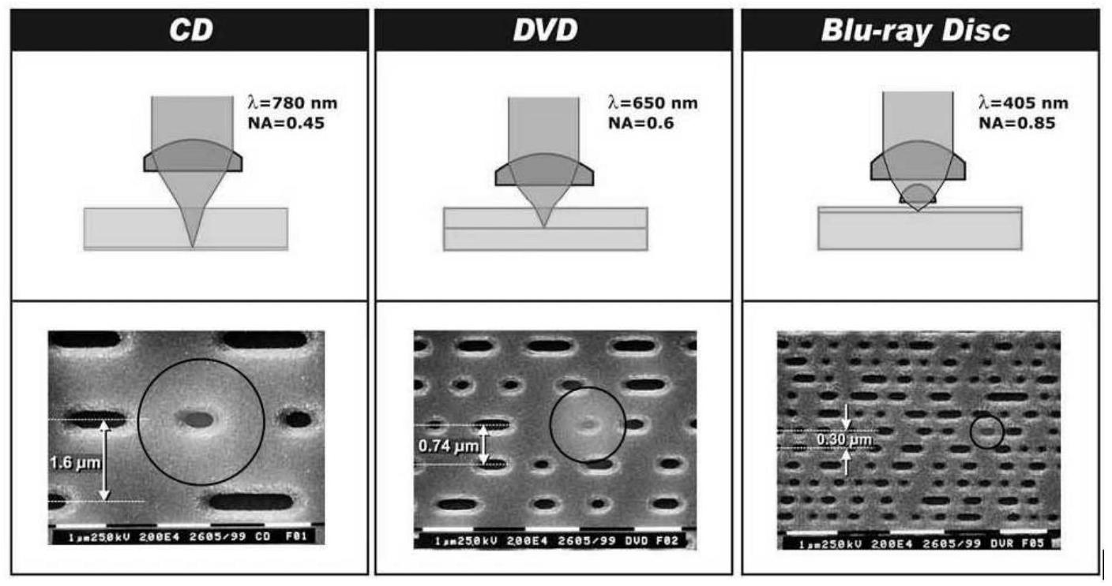
Figure 3 : Quelques caractéristiques des CD, DVD et Blu-ray. Les cercles indiquent la taille approximative du spot laser. Le symbole NA est défini question 8 de la partie II.
Partie I. Aspects de la mécanique d'un lecteur de $CD$
La lecture des pistes se fait du rayon intérieur $r_{0}$ vers le rayon extérieur $r_{1}$. La vitesse de défilement de la piste devant le spot, notée $V$, est constante (la vitesse de rotation des CD audio par rapport au bâti n'est donc pas constante).
I.1. Caractéristiques cinématiques des éléments du lecteur
- Exprimer la longueur $L$ de la spirale en fonction des rayons extrêmes et du pas radial $p$. Faire l'application numérique pour $p=1,6μ m,r_{0}=25 mm$ et $r_{1}=58 mm$.
- Quelle est alors la durée maximale $T$ de lecture audio? Faire l'application numérique pour $V=1,2 m⋅{ s}^{−1}$.
- Comment évolue la vitesse de rotation $ω(r)$ du disque par rapport au bâti? Tracer l'allure de cette évolution en fonction de la position $r$ du spot et préciser les valeurs $ω_{0}$ et $ω_{1}$ qui correspondent aux rayons $r_{0}$ et $r_{1}$. On exprimera ces vitesses en radian par seconde puis en tour par minute.
- Comment évolue la vitesse radiale $\overset{˙}{u}(r)$ du spot? Préciser les valeurs ${\overset{˙}{u}}_{0}$ et ${\overset{˙}{u}}_{1}$ qui correspondent aux rayons $r_{0}$ et $r_{1}$. On exprimera ces vitesses en micromètre par seconde.
I.2. Une solution technologique pour le déplacement du spot laser
Le déplacement radial du spot est réalisé de différentes manières suivant les modèles de lecteur. Généralement, la lentille focalisatrice et son support sont installés sur un chariot qui se translate radialement par rapport au carter du lecteur (figure 4) sur le domaine $\left[r_{0},r_{1}\right]$.
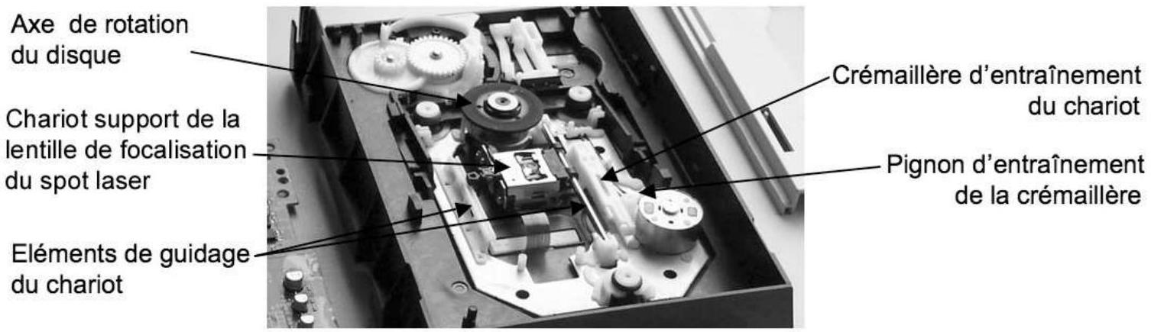
Figure 4 : Le chariot support de lentille est guidé par une tige cylindrique latérale (côté droit du chariot sur la photo) et un appui latéral (côté opposé du chariot). Le mouvement est donc radial.
La figure 5 décrit schématiquement le guidage en translation du chariot Ch par rapport au bâti Ba. Pour chacun des 3 points $A,B,C$ le comportement cinématique de la liaison est défini par les torseurs des vitesses relatives respectifs :
$$\begin{matrix}\left\{V_{\text{Liaison }A}(Ch/Ba)\right\}= _{A}\left\{\begin{matrix}\vec{Ω}=\overset{˙}{α}\vec{x}+\overset{˙}{β}\vec{y}+\overset{˙}{γ}\vec{z} \\ \vec{V_{A}}=\overset{˙}{u}\vec{x}\end{matrix}\right\};\left\{V_{\text{Liaison }B}(Ch/Ba)\right\}= _{B}\left\{\begin{matrix}\vec{Ω}=\overset{˙}{α}\vec{x}+\overset{˙}{β}\vec{y}+\overset{˙}{γ}\vec{z} \\ \vec{V_{B}}=\overset{˙}{u}\vec{x}\end{matrix}\right\} \\ \left\{V_{\text{Liaison }C}(Ch/Ba)\right\}= _{C}\left\{\begin{matrix}\vec{Ω}=\overset{˙}{α}\vec{x}+\overset{˙}{β}\vec{y}+\overset{˙}{γ}\vec{z} \\ \vec{V_{C}}=\overset{˙}{u}\vec{x}+\overset{˙}{v}\vec{y}\end{matrix}\right\}.\end{matrix}$$
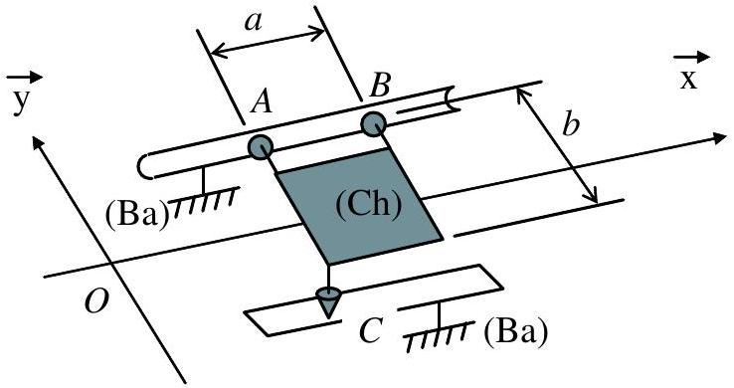
Figure 5 : Détail du guidage en translation du chariot support de lentille.
- Donner le nom de chacune des trois liaisons et faire un graphe de liaisons montrant comment le chariot (Ch) est relié au bâti du lecteur (Ba).
- Montrer que l'ensemble constitué des 3 liaisons en $A,B$ et $C$ est équivalent à une liaison dont on précisera le nom et le torseur cinématique en $A$.
- Préciser le degré d'hyperstatisme $h$ de cette réalisation. Commentez le résultat.
I.3. Dynamique du déplacement radial du chariot
Le déplacement est commandé par un moteur rotatif dont la vitesse est réduite fortement de telle sorte que la vitesse radiale du spot soit comprise dans la plage déterminée à la question 4 . Le moteur rotatif entraîne la vis d'un engrenage roue et vis sans fin à une vitesse de rotation ${\overset{˙}{θ}}_{1}$. On note $I_{m}$ le moment d'inertie du moteur autour de son axe de rotation et $C_{m}$ le couple que le stator exerce sur le rotor de ce moteur. On note $K_{t}$ la rigidité en torsion de l'axe qui relie le moteur au train d'engrenages.
Le reste de la chaîne cinématique est supposé indéformable jusqu'au chariot support de lentille (figure 6) de masse $M$. Un pignon est installé sur le même axe que la roue de l'engrenage roue et vis sans fin. Il tourne avec celle-ci à une vitesse de rotation ${\overset{˙}{θ}}_{2}$. Ce pignon entraîne en translation une crémaillère solidaire du chariot sur lequel est installé le support de lentille. La vitesse de translation de la crémaillère est donc égale à $\overset{˙}{u}$. La force de poussée que la crémaillère exerce sur le chariot support de lentille est notée $F_{p}$. Le couple que le système élastique de torsion exerce sur l'engrenage roue et vis sans fin est noté $C_{1}$.
Le déplacement du chariot a lieu dans un plan horizontal perpendiculaire à l'axe de la pesanteur. L'angle de rotation $θ_{1}$ et la translation $u$ sont liés par la relation $u=K_{e}θ_{1}$ où $K_{e}=4×{10}^{−5} m$. On admettra la relation $C_{1}=K_{e}F_{p}$.
8. Donner l'expression de $C_{1}$ en fonction de $K_{t}$ et des variables pertinentes.
9. Faire le bilan des actions mécaniques qui s'exercent sur le rotor et appliquer le théorème du moment dynamique autour de l'axe de rotation. En déduire une relation entre $C_{m},θ_{m},θ_{1}$ et les paramètres pertinents.
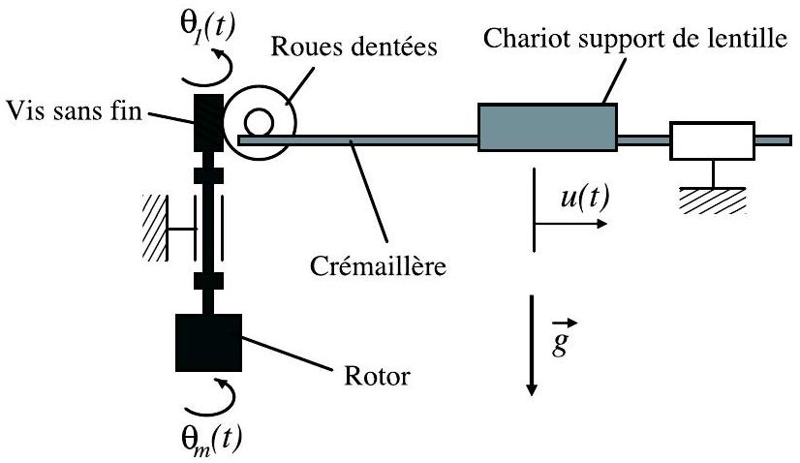
Figure 6 : Chaîne de transmission du moteur au chariot support de lentille.
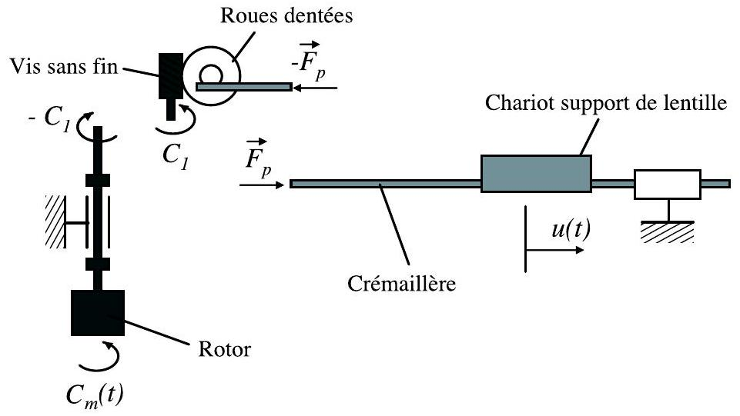
Figure 7 : Décomposition des éléments de la chaîne de transmission.
- Faire le bilan des actions mécaniques qui s'exercent sur le chariot support de lentille et appliquer le théorème de la résultante dynamique en projection sur l'axe de la translation du chariot. En déduire une relation entre $F_{p},u$ et les paramètres pertinents.
- Éliminer $F_{p},C_{1}$ et $θ_{1}$ des relations obtenues aux questions $8,9,10$ ainsi que des deux relations constitutives $u=K_{e}θ_{1}$ et $C_{1}=K_{e}F_{p}$. En déduire le système différentiel couplé relatif aux variables $θ_{m}$ et $u$.
- Écrire le système précédent sous la forme matricielle :
$$[M]\overset{¨}{X}+[K]X=F \text{ avec } X=\left({θ_{m}(t) \atop u(t)}\right)$$
où $[M]$ et $[K]$ sont des matrices $2×2$ que l'on précisera sous forme littérale puis sous forme numérique avec les valeurs suivantes :
$$\begin{matrix}M & =0,5×{10}^{−3} kg \\ K_{t} & =0,785 N⋅ m⋅{rd}^{−1} \\ I_{m} & =0,125×{10}^{−9} kg⋅{ m}^{2}\end{matrix}$$
- On cherche la réponse du système libre (i.e. lorsque $F=0$ ) sous la forme : $X=Aexp⁡(iωt)$. Montrer que les valeurs possibles de $ω$ sont les racines d'un polynôme que l'on déterminera numériquement. Montrer que le système est oscillant et préciser les deux fréquences propres $f_{1}$ et $f_{2}$.
I.4. Système de suivi de la piste spirale
Les bits d'information étant stockés sous la forme de cuvettes submicroniques, le lecteur doit assurer le positionnement de la tête de lecture par rapport au disque avec une précision de quelques centaines, voire quelques dizaines de nanomètres. Dans un tel dispositif, on retrouve deux types de défauts que doivent corriger les lecteurs de CD.
D'une part, pour des raisons optiques explicitées en partie II, il faut contrôler la distance entre le disque et l'objectif avec une précision inférieure au micromètre. Les défauts de l'axe du
disque, les défauts de planéité du disque, les vibrations de la monture de l'objectif modifient en permanence la distance entre la lentille de focalisation et la surface d'enregistrement du disque : le réglage nécessaire est possible grâce au petit déplacement $z_{f}$ visualisé sur la figure 8 .
D'autre part, puisque les données sont arrangées le long d'une spirale dont le pas est de $1,6μ m$ pour un CD et que l'excentrement de cette spirale par rapport à l'axe de rotation du disque peut atteindre $±70μ m$, il est nécessaire de compenser les mouvements transversaux du centre des pistes devant l'objectif lorsque le disque tourne devant celui-ci (variable de position $x_{r}$ sur la figure 8). On utilise souvent l'anglicisme «tracking » pour parler de l'excentrement et de sa régulation.
La figure 8 montre comment le support de lentille est guidé en translation via des liaisons souples réalisées par des parallélogrammes déformables au niveau des amincissements. L'amplitude angulaire des angles $α_{f}$ et $α_{r}$ reste très limitée car il s'agit de corrections de l'ordre de quelques micromètres. Chaque amincissement réagit élastiquement par un couple de la forme $−cα$ où $c$ est la rigidité en rotation (en $N⋅m⋅{rd}^{−1}$ ) de l'amincissement. La masse du support de lentille est notée $m$.
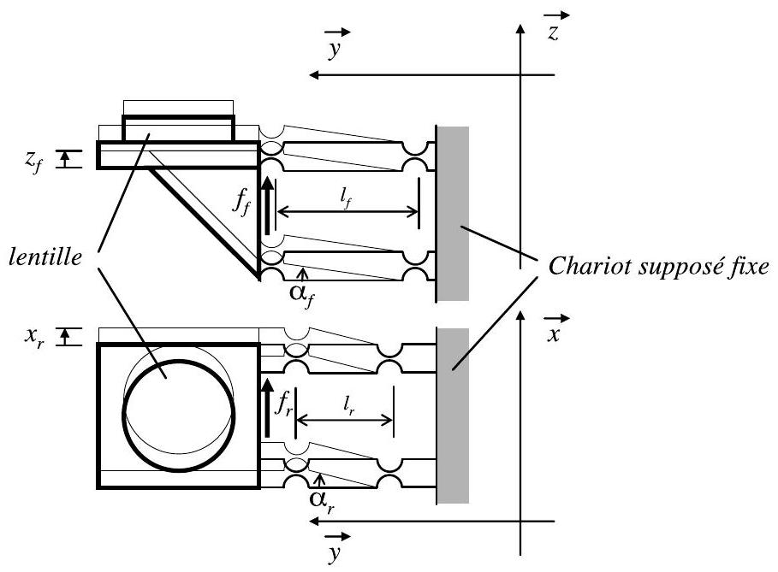
Figure 8 : Architecture du réglage fin de la position du spot.
- Donner la relation géométrique entre $x_{r}$ et $α_{r}$. En déduire la relation entre la force $f_{r}$ et $x_{r}$ lorsque $f_{r}$ est constant et que le système est au repos.
- Par analogie avec un système masse-ressort traditionnel, en déduire la raideur $k_{r}$ du ressort équivalent au parallélogramme déformable.
Les défauts d'élasticité dans le matériau utilisé pour l'amincissement, combinés aux pertes du moteur linéaire qui génère la force $f_{r}$ sont modélisés par une force d'amortissement visqueux de la forme $−μ{\overset{˙}{x}}_{r}$.
16. Faire le bilan mécanique du support de lentille et écrire une équation différentielle en $x_{r}$. En déduire l'expression de la fonction de transfert $H_{r}$ définie par le rapport des transformées de Laplace :
$$H_{r}(p)=X_{r}(p)/F_{r}(p)$$
$X_{r}(p)$ est la transformée de Laplace de $x_{r}(t)$; de même, $F_{r}(p)$ est la transformée de $f_{r}(t)$.
La force $f_{r}$ est générée par un actionneur électromagnétique linéaire dont la structure est décrite sur la figure 9 . Un transformateur fournit une tension $u_{b}(t)$ aux bornes du bobinage (de longueur $l$ ) à partir de la tension de commande $u(t)$. On note $K_{b}$ le gain de ce transformateur. Un courant d'intensité $i(t)$ circule dans la bobine qui est équivalente à l'association en série d'une résistance $R$ et d'une inductance $L$. On note $e_{m}$ la force électromotrice (f.é.m.) induite par le déplacement de la bobine dans un champ magnétique $B$ uniforme et constant.
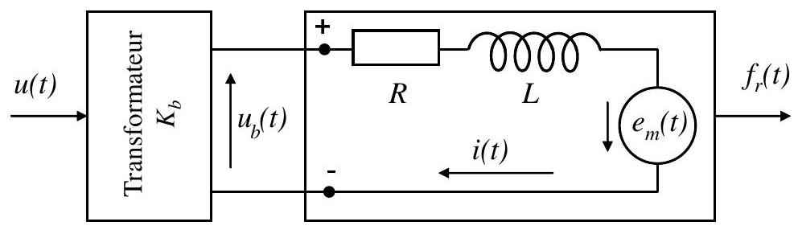
Figure 9 : Schématisation du moteur linéaire de commande du déplacement radial $x_{r}$.
Compte tenu de la disposition de la bobine par rapport au champ magnétique, la f.é.m. induite s'exprime par :
$$e_{m}(t)=Bl{\overset{˙}{x}}_{r}(t).$$
- Donner l'expression de la force $f_{r}(t)$ générée par la circulation du courant d'intensité $i(t)$ dans la bobine de longueur $l$.
- Donner la relation différentielle entre la tension $u$, l'intensité $i$ dans le circuit et la f.é.m. induite $e_{m}$.
- Exprimer la transformée de Laplace $I(p)$ de l'intensité $i(t)$ en fonction des transformées de Laplace $U(p)$ de $u(t)$ et $X_{r}(p)$ de $x_{r}(t)$ et des variables pertinentes. En déduire l'expression de la transformée $F_{r}(p)$ de la force $f_{r}(t)$ en fonction de $U(p)$ et $X_{r}(p)$ et des variables pertinentes.
- Déduire de l'association entre la partie électromagnétique et la partie mécanique l'expression de la fonction de transfert :
$$X_{r}(p)/U(p).$$
- En pratique, compte tenu de la valeur de l'inductance $L$, le terme en $p^{3}$ dans l'expression précédente est sans influence sur le comportement du système électro-magnético-mécanique étudié. Mettre alors la fonction de transfert ainsi obtenue sous forme canonique et déterminer numériquement les caractéristiques de ce système du second ordre. Conclure sur la stabilité.
Pour les applications numériques on prendra:
$$\begin{matrix} & K_{b}=1,65×{10}^{6} \\ & \frac{k_{r}}{m}=9,79×{10}^{4}{ s}^{−2} \\ & \frac{Bl}{mR}=0,673 A⋅{ kg}^{−1}⋅{ m}^{−1}⋅ s \\ & \frac{μ}{m}+\frac{(Bl)^{2}}{mR}=5,87{ s}^{−1}\end{matrix}$$
I.5. Asservissements du suivi de la piste spirale ou de focalisation
Les deux asservissements (focalisation et tracking) fonctionnent sur le même principe :
- mesure de la perturbation géométrique, c'est-à-dire du défaut de position en focalisation ou en excentrement,
- régulation électronique ou asservissement,
- déplacement électromécanique de l'objectif par rapport à l'échantillon pour compenser la perturbation détectée.
Dans un cas général de régulation, l'asservissement peut être représenté par le diagramme de la figure 10.
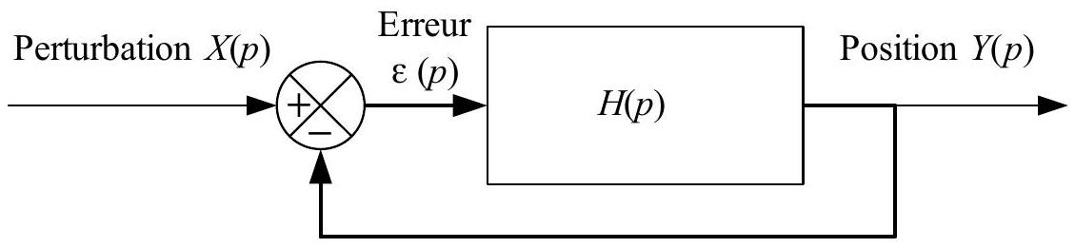
Figure 10 : Représentation générale de la régulation.
- Donner l'expression de la fonction de transfert du dispositif ainsi que celle de l'erreur. Donner les critères de stabilité généraux d'un tel système.
La fonction de transfert $H(p)$ est composée de trois fonctions de transfert de base : $H_{1}(p)$ est la fonction de transfert de la détection du défaut de focalisation ou de tracking, $H_{2}(p)$ est celle d'un amplificateur à marge de phase servant à stabiliser le système régulé et $H_{3}(p)$ est la fonction de transfert de la commande de déplacement du système électro-magnético-mécanique (actuateur) étudiée à la partie précédente.
Nous allons, dans un premier temps, étudier $H_{1}(p)$ la fonction de transfert de la détection d'erreur. La figure 11 illustre le principe utilisé pour le tracking : de part et d'autre du spot principal, deux faisceaux secondaires se situent à droite et à gauche de la piste. L'amplitude de leur tache réfléchie varie suivant la position qu'ils occupent par rapport à la piste. Le chariot est centré dès lors que le signal réfléchi par les deux spots est de même intensité.
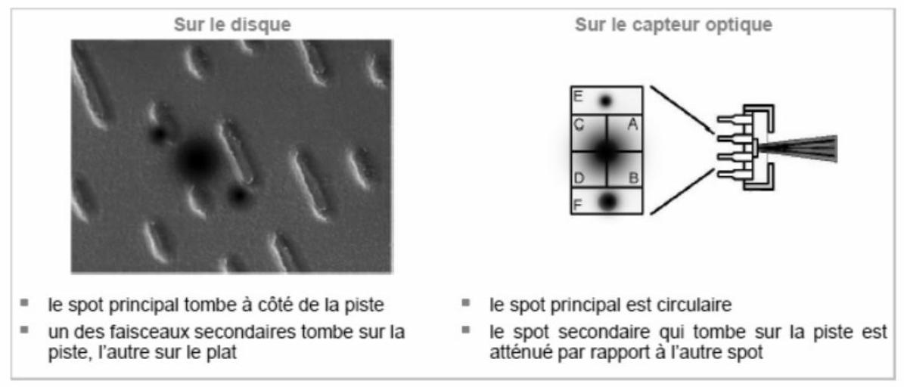
Figure 11 : Principe du suivi de la piste (source J-P. Muller).
Chaque spot est assimilé à un disque de rayon $R_{s}$; la largeur de la piste est notée $h$. Pour chaque faisceau, le système optique délivre un signal proportionnel à l'aire $a$ qui n'empiète pas sur la piste (figure 12). La différence d'aire $Δa$ entre $a^{+}$et $a^{−}$est ensuite convertie en tension par le contrôleur ; (on considèrera que cette transformation est linéaire $u(t)=K_{c}Δa$ ).
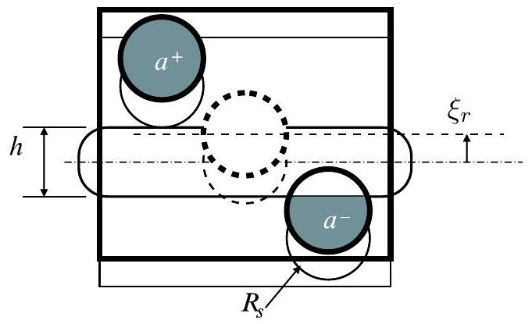
Figure 12: Géométrie des faisceaux de suivi de pistes
- Établir la relation géométrique entre $Δa$ et l'écart $ξ_{r}$ entre le spot et la piste. Peut-on linéariser cette relation pour de « petites » valeurs du déplacement $ξ_{r}$ ?
En pratique, pour que le système soit réactif et de bonne précision, $R_{s}$ doit être le plus petit possible. La linéarisation n'est plus possible et l'extraction de la fonction de transfert quasi impossible.
Pour des raisons de simplicité de calcul, on s'intéresse plutôt à l'asservissement de focalisation dans la suite. Pour la détection du défaut de focalisation, on mesure la courbe de réponse de défocalisation d'un senseur astigmatique (figure 13).
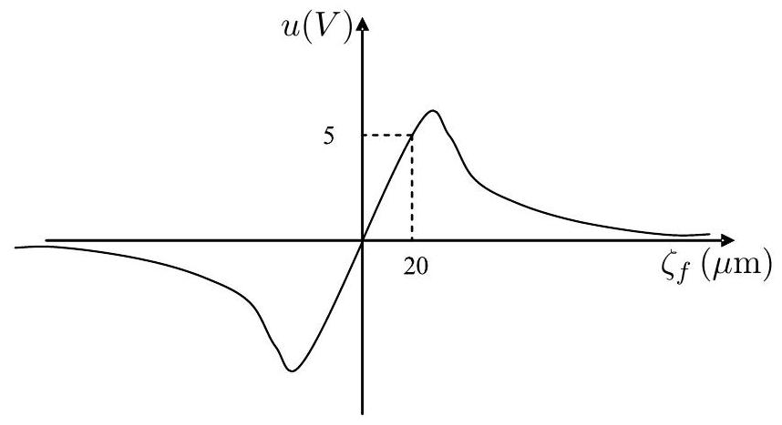
Figure 13 : Courbe de réponse de la mesure de défocalisation par senseur astigmatique : $ζ_{f}$ représente le décalage, dans le sens du rayon laser, entre la position effective du disque et celle du spot focalisé ; en régime linéaire, la tension $u$ aux bornes du détecteur est proportionnelle à $ζ_{f}$.
- Sachant que le système de détection d'erreur est indépendant du temps et fonctionne dans sa zone linéaire, déterminer la fonction de transfert $H_{1}(p)$.
Dans un second temps, on introduit un amplificateur à marge de phase dont la fonction de transfert est donnée par :
$$H_{2}(p)=\frac{1+kτp}{1+\frac{τp}{k}}$$
- Faire l'étude gain - phase de la fonction de transfert $H_{2}(p)$. Donner alors la marge de phase maximale ainsi que la valeur de $p$ correspondante. On déterminera les valeurs de $k$ et $τ$ à l'issue de l'étude.
- Par analogie avec la partie I.4, donner l'expression de la fonction de transfert $H_{3}(p)$ pour la partie «focalisation» de l'actuateur. Faire le schéma complet du dispositif régulé, étudier la stabilité du système et déterminer alors les valeurs de $k$ et $τ$ afin d'obtenir une marge de phase de ${85}^{∘}$. Les valeurs numériques des termes indicés $⟨r⟩$ données en partie I. 4 sont égales à celles indicées « $f$ » et utilisées ici.
Partie II. Aspects de la partie optique d'un lecteur de CD
Quoique les idées et les méthodes de cette partie soient générales, les applications numériques auront en vue l'ancêtre de la famille, le lecteur de CD audio, représenté symboliquement sur la figure 14.
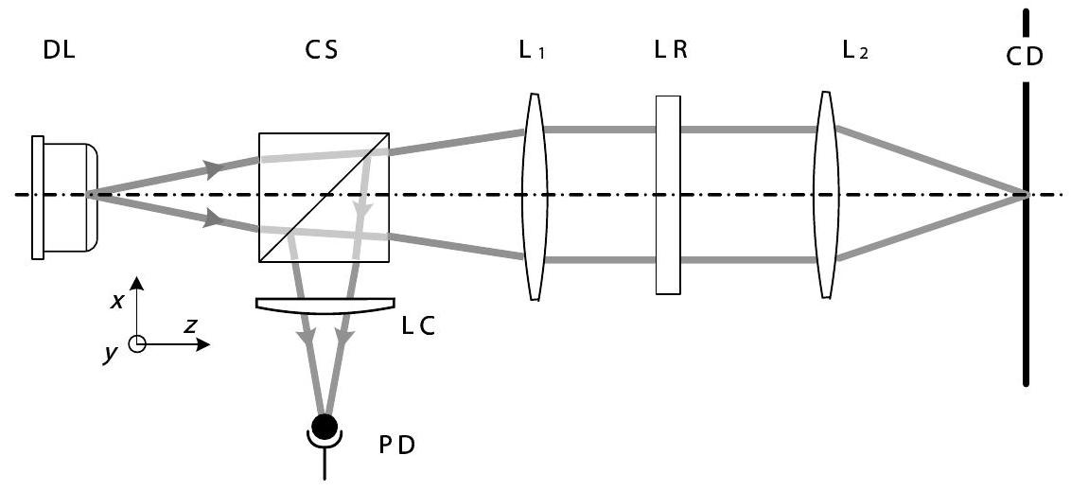
Figure 14 : Schéma du dispositif de lecture du CD.
Le faisceau lumineux provient d'une diode laser DL émettant un rayonnement monochromatique, polarisé, divergent et d'axe $z$. Ce faisceau est collimaté par une lentille $L_{1}$ puis focalisé par une lentille $L_{2}$ sur la surface du disque compact CD . Entre DL et $L_{1}$ est inséré un cube séparateur de faisceau CS, dont le fonctionnement est décrit à la figure 15 .
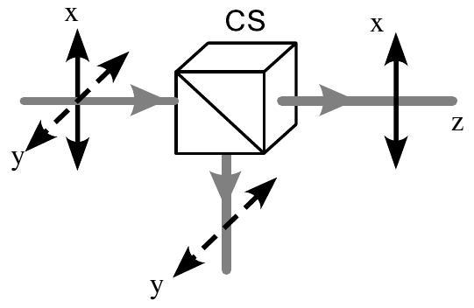
Figure 15 : Un cube séparateur est constitué de deux prismes à angle droit réunis par leur hypoténuse. Un faisceau polarisé selon $x$ est transmis directement et un faisceau polarisé selon y est dévié à ${90}^{∘}$.
Entre les lentilles $L_{1}$ et $L_{2}$, et en l'absence de l'objet LR qui sera décrit plus loin, le faisceau est modélisé par une onde plane dont le champ électrique s'écrit en notation complexe $\vec{E}(z,t)=E_{0}exp⁡i\left(ωt−k_{0}z\right){\vec{e}}_{x}$, avec $k_{0}=2π/λ_{0},λ_{0}$ étant la longueur d'onde dans le vide. La photodiode détectrice PD est placée à l'emplacement de l'image du CD à travers le système; une lentille cylindrique LC est située entre CS et PD.
II.1. Isolateur optique
Entre les lentilles $L_{1}$ et $L_{2}$, on place sur le trajet optique une lame à retard LR , qui est une lame à faces parallèles d'épaisseur $d$, optiquement anisotrope. Lorsque l'onde incidente est polarisée rectilignement, l'onde sortante en général ne l'est pas. Il existe cependant deux directions incidentes de vibration du champ électrique pour lesquelles l'onde reste polarisée rectilignement. Ces directions sont orthogonales et associées à des indices différents, donc à des vitesses de propagation différentes à l'intérieur de la lame. On les repère par les vecteurs unitaires ${\vec{e}}_{L}$ et ${\vec{e}}_{R}$ avec les indices respectifs $n_{L}$ et $n_{R}$. La lame est orientée de façon que ${\vec{e}}_{L}$ et ${\vec{e}}_{R}$ soient selon les deux bissectrices de $Ox$ et $Oy:{\vec{e}}_{L}=\frac{1}{\sqrt{2}}\left({\vec{e}}_{x}+{\vec{e}}_{y}\right)$ et ${\vec{e}}_{R}=\frac{1}{\sqrt{2}}\left({\vec{e}}_{x}−{\vec{e}}_{y}\right)$. On pose $\vec{E}=E_{L}{\vec{e}}_{L}+E_{R}{\vec{e}}_{R}$.
- Préciser l'expression du rapport $E_{R}/E_{L}$ à l'entrée de la lame. Exprimer le chemin optique correspondant à la traversée de la lame pour chacune de ces deux composantes. En déduire leur rapport en sortie de lame en fonction de $\left(n_{L}−n_{R}\right),k_{0}$ et $d$.
- Calculer la valeur du déphasage entre les deux composantes pour $λ_{0}=780 nm$, $n_{L}−n_{R}=8,90×{10}^{−3}$ et $d=1,250 mm$; donner une valeur approchée de leur rapport $E_{R}/E_{L}$. Pourquoi appelle-t-on une telle lame «quart-d'onde » ?
- On représente graphiquement le vecteur $\vec{E}\left(z_{0},t\right)$ dans le plan $z=z_{0}$. Quelle est la courbe engendrée par le point de coordonnées ( $E_{x},E_{y}$ ) après traversée de la lame?
- Le faisceau arrive ensuite sur la surface du CD , considéré comme un miroir plan métallique de très grande conductivité. Quelle condition doit satisfaire le champ électrique à la surface de ce miroir ? Quel est alors le facteur de phase introduit par la réflexion pour chaque composante, ainsi que la valeur du rapport $E_{R}/E_{L}$ des composantes de l'onde réfléchie?
- Le faisceau réfléchi retraverse la lame LR. En utilisant les résultats des questions précédentes, déterminer le rapport $E_{R}/E_{L}$ après la nouvelle traversée. En déduire l'état de polarisation de ce faisceau. Que devient-il en arrivant sur le cube?
II.2 Focalisation
On assimile la diode laser à un point émetteur. La lentille $L_{2}$, convergente et de distance focale image $f_{2}$, concentre le faisceau incident en un spot de petite taille dont le diamètre peut être évalué par la théorie de la diffraction. La mise en œuvre du principe de Huygens-Fresnel dans le cas d'un diaphragme circulaire de rayon $a$ conduit à une répartition angulaire de l'intensité sortante $I(α)$ maximale pour $α=0$ et s'annulant pour $α_{1}≃sin⁡α_{1}=\frac{0,61λ_{0}}{a}$ où $λ_{0}=2π/k_{0}$ est la longueur d'onde du rayonnement et $α$ l'angle formé avec la direction du faisceau incident; le cône correspondant contient $84\%$ du flux énergétique total. On définit souvent le diamètre utile de la tache de diffraction comme le diamètre $ϕ$ du premier anneau noir de cette tache ; c'est une valeur excessive ; la moitié $ϕ/2$ est parfois utilisée mais elle sous-évalue l'effet.
6. Donner l'expression du diamètre $ϕ=ϕ_{D}$ du premier anneau noir de la tache de diffraction dans le plan focal image de $L_{2}$.
7. Calculer $ϕ_{D}$ pour $a=1,25 mm,f_{2}=2,5 mm$ et $λ_{0}=0,780μ m$. Les conditions de l'approximation de Gauss sont-elles satisfaites par ce système optique?
8. Notant $n$ l'indice optique du milieu ( $n=1$ pour l'air) et $u$ l'angle entre l'axe optique et le rayon le plus incliné passant par le point de convergence, on définit l'ouverture numérique (NA) par la relation $(NA)=nsin⁡u$. Une analyse valable pour l'optique non paraxiale (NP) conduit à l'expression $ϕ=ϕ_{NP}=1,22\frac{λ}{(NA)}$. Calculer l'ouverture numérique du système précédent, en déduire $ϕ_{NP}$ et comparer cette valeur au $ϕ_{D}$ de la question 7 .
9. La surface réfléchissante du CD est protégée par un diélectrique transparent d'indice $n=1,55$; l'épaisseur de la couche est $e=1,2 mm$. En utilisant les propriétés optiques du dioptre plan dans l'approximation de Gauss, calculer la distance entre $L_{2}$ et la face avant du CD.
10. Montrer que, dans le diélectrique, l'ouverture numérique au point de convergence est inchangée. Quelle est la conséquence de ce fait pour le diamètre $ϕ$ du spot? Est-ce cohérent avec le grandissement associé au dioptre plan?
II.3. Détection optique des défauts de focalisation
Le spot doit en permanence se situer sur la surface réfléchissante du CD. Or, la position de la surface du disque fluctue. Un asservissement visant à maintenir la distance disque-lentille à sa valeur idéale de focalisation est indispensable. Pour cela il est nécessaire d'obtenir un signal d'erreur, fonction de l'écart entre le disque et le foyer $F_{2}$ de $L_{2}$.
Les lentilles sphériques $L_{1}$ et $L_{2}$ ont une symétrie axiale. La section transverse d'un faisceau lumineux focalisé par de telles lentilles est identique de part et d'autre du plan focal. Il n'est donc pas possible de distinguer si le CD est en avant ou en arrière du premier plan focal et donc de corriger simplement un défaut de focalisation. Pour pallier cette difficulté, le dispositif le plus couramment employé utilise les propriétés d'un faisceau dont la surface d'onde est rendue non sphérique. Pratiquement, on place une lentille planocylindrique LC entre CS et PD. La figure 16 représente une telle lentille, qu'on supposera mince. Ce sont les propriétés de ce dispositif qui sont étudiées dans cette partie, dans le cadre de l'optique géométrique et dans l'approximation de Gauss.
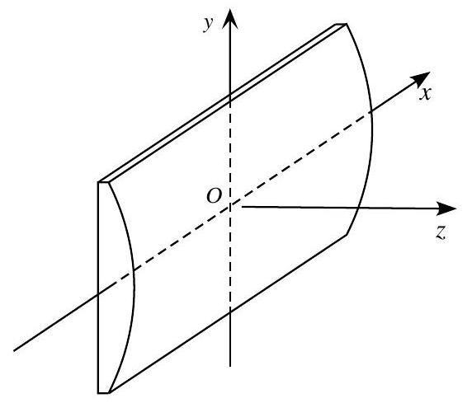
On choisit pour cette partie II. 3 le nouveau repère cartésien représenté sur la figure 16; l'origine $O$ de ce repère est au centre de la face plane de la lentille.
Figure 16 : La face convexe de la lentille cylindrique est une portion de cylindre à base circulaire. Les propriétés de la lentille sont donc invariantes par translation parallèle à l'axe de ce cylindre.
11. Quel est l'effet de la lentille cylindrique sur un ensemble de rayons parallèles à l'axe $z$ et contenus dans le plan $xOz$ ? Quel est l'effet de la lentille cylindrique sur un ensemble de rayons parallèles à $Oz$ et contenus dans un plan parallèle au plan $yOz$ ? Les réponses devront s'appuyer sur des schémas 2D visualisant les effets décrits.
12. Le montage de lecture comprend en réalité une combinaison de lentilles conventionnelles (équivalentes globalement à une lentille convergente unique) et d'une lentille cylindrique (ensemble dit sphérocylindrique). Quel est l'effet de l'ensemble sphérocylindrique sur un faisceau de rayons parallèles à $Oz$ et contenus dans le plan $xOz$ ?
13. Rassemblant les résultats des questions précédentes, montrer en vous appuyant sur un schéma comment les rayons émergents s'appuient sur deux segments (traits focaux) que l'on déterminera.
La surface d'onde d'un faisceau convergent a la forme d'une calotte sphérique de centre $O$ et d'axe $Oz$; elle est limitée par le cercle de rayon $a$ et d'axe $Oz$. Les rayons associés convergent sur l'axe au point $C_{1}$, avec $OC_{1}=R_{1}$. La mise en place en $O$ de la lentille cylindrique mince modifie la surface d'onde $Σ$, son contour restant inchangé.
Les rayons $A_{1}A_{1}^{′}$ et $A_{2}A_{2}^{′}$ issus de deux points diamétralement opposés, $A_{1}$ et $A_{2}$, du contour de $Σ$ croisent l'axe $Oz$ en $C_{1}$. Pour les points extrémités $B_{1}$ et $B_{2}$ du diamètre orthogonal, les rayons $B_{1}B_{1}^{′}$ et $B_{2}B_{2}^{′}$ croisent l'axe au point $C_{2}$, avec $OC_{2}=R_{2}$. On suppose $R_{2}<R_{1}$.
14. Avec les conventions de la figure 16, préciser quels sont respectivement les plans $A_{1}A_{2}C_{1}$ et $B_{1}B_{2}C_{1}$ des couples de rayons définis ci-dessus.
15. Ces rayons sont représentés en figure 17, où leurs plans ont été superposés. Indiquer sur une figure où sont situés les traits focaux introduits en question 13 et préciser leurs orientations respectives par rapport aux plans des rayons.
À l'aide de similitudes appropriées, et en vous appuyant sur la figure 17, exprimer les longueurs $Δ_{1}$ et $Δ_{2}$ de ces traits focaux en fonction de $a,R_{1}$ et $R_{2}$.
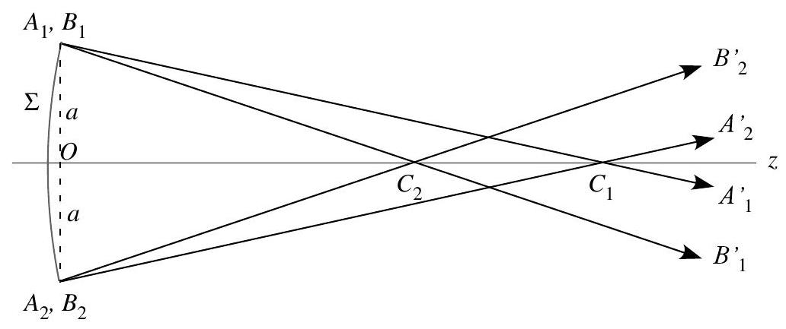
Figure 17 : Base pour la détermination des traits focaux.
- Entre $C_{1}$ et $C_{2}$ il existe un plan d'équation $z=z_{mc}$ dans lequel le contour du faisceau est un cercle, appelé «cercle de moindre confusion». Déterminer $z_{mc}$ et le diamètre $d_{mc}$ de ce cercle en fonction de $a,R_{1}$ et $R_{2}$.
II.4. Étude pratique du faisceau réfléchi
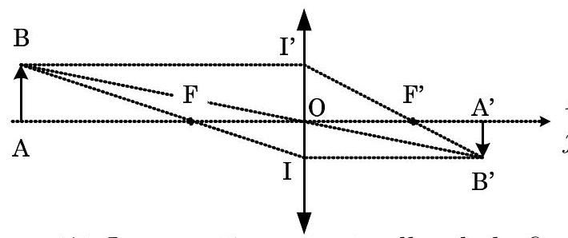
Figure 18 : Construction de l'image paraxiale d'un objet par une lentille mince.
17. Les notations étant celles de la figure 18, on définit le grandissement transverse $G$ de la lentille (ou grandissement tout court) par $G=\frac{A^{′}B^{′}}{AB}$ et le grandissement linéaire axial $g$ par le rapport des petites variations $g=\frac{d\left(\overline{OA^{′}}\right)}{d(\overline{OA})}$. Établir la relation $g=G^{2}$.
La figure 19 représente un schéma optique équivalent pour le faisceau réfléchi. On étudie d'abord le système sans la lentille cylindrique. Les lentilles $L_{1}$ et $L_{2}$, de distances focales respectives $f_{1}$ et $f_{2}$, ont un foyer commun F .
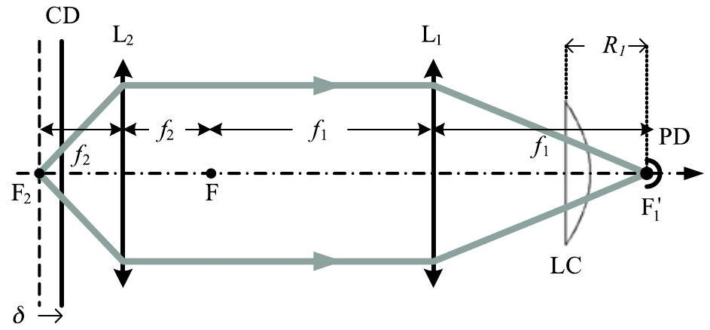
Figure 19 : Schéma optique équivalent pour le faisceau réfléchi.
- Exprimer, en fonction de $f_{1}$ et de $f_{2}$, le grandissement $G$ entre un objet placé au foyer $F_{2}$ et son image sur le photo-détecteur au foyer $F_{1}^{′}$.
- La surface réfléchissante du disque se déplace de $δ$ vers $L_{2}$. De quelle valeur se déplace le point source du faisceau réfléchi? Montrer que son image, initialement en $F_{1}^{′}$ se déplace de $δ^{′}=2G^{2}δ$.
- Soient $n_{C}$ l'indice du verre et $R_{C}$ le rayon de courbure de la face cylindrique de la lentille plan-cylindrique LC. On admet que l'effet de cette dernière est de modifier la surface d'onde de telle sorte que $\frac{1}{R_{2}}=\frac{1}{R_{1}}+\frac{n_{C}−1}{R_{C}}$. On convient des valeurs $f_{1}=17,5 mm,f_{2}=2,5 mm$, $R_{1}=10,5 mm,R_{1}−R_{2}=0,4 mm$ et $n_{C}=1,50$; le diamètre du faisceau au niveau de $L_{1}$ est de $2,5 mm$. Calculer $R_{C}$, les longueurs des traits focaux et le diamètre du cercle de moindre confusion, tels que définis en II.3.
- La source en $F_{2}$ n'est plus ici considérée comme ponctuelle, mais comme une tache dont l'extension a été évaluée à la question 8. Quelle influence cela a-t-il sur les dimensions des « taches » calculées ? Pour les éventuelles évaluations numériques, on conviendra que le diamètre de la tache est de $1,4μ m$.
- Du fait de l'insertion de LC, le foyer $F_{1}^{′}$ n'existe plus. Le photodétecteur PD est alors positionné au cercle de moindre confusion, tel que défini dans la question 16. Décrire ce qui se passe au niveau du PD lorsque le CD se rapproche de $L_{2}$ en partant de $F_{2}$. Même question lorsqu'il s'en éloigne.
- À quelles valeurs de déplacement du CD correspondent les passages au niveau du PD des deux taches focales? On admettra que la relation $δ^{′}=2G^{2}δ$ donnée en 19 est valable.
- Pour assurer le suivi de la piste du CD, deux pinceaux lumineux auxiliaires sont envoyés sur la surface réfléchissante du CD, en avant et en arrière du spot principal, et légèrement décalés latéralement (figure 20). Pour obtenir ces faisceaux, un réseau par transmission est placé devant la diode laser avec son plan orthogonal à l'axe $z$; ce réseau est conçu de façon que, à part le faisceau principal (ordre 0 ), seuls les ordres +1 et -1 soient d'une intensité significative. Il comprend 10 traits par mm.
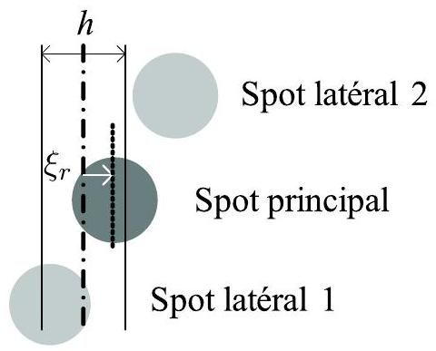
Figure 20 : Lorsque les faisceaux sont bien positionnés, les spots latéraux recouvrent la même surface de piste. Le cas représenté ici montre un décalage $ξ_{r}$, ce qui produit un signal d'erreur dont le signe (différence des intensités lumineuses en réflexion des spots latéraux) renseigne sur l'orientation du décalage; ici, vers notre droite.
Calculer les angles des deux faisceaux latéraux par rapport au faisceau central. En déduire la distance de leurs spots avec le spot principal, puis celles de leurs images au niveau du PD.
25. La figure 21 représente le motif coté de la photodiode. Les résultats numériques des questions 20 et 24 sont-ils compatibles avec ces dimensions?
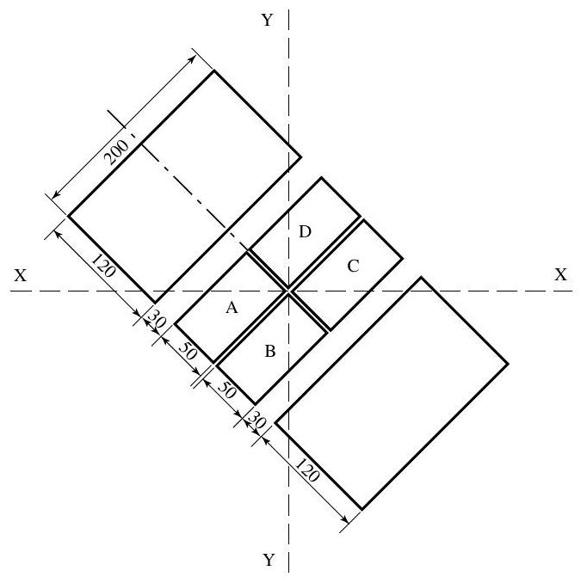
Figure 21 : Motif de la diode détectrice, les dimensions sont en micromètres.

